建构游戏《桥》（一）
雕庄中心幼儿园·采菱园 吴丹
游戏目标：
1.欣赏图片，了解亭桥的基本结构。
2.比较小桥与亭桥的不同，运用多种建构技能表现出不同式样的亭桥。
3.能与同伴商量亭桥的搭建顺序，将其搭整齐。
游戏准备：
1.物质材料准备：搭建过的小桥图片、各种亭桥图片、小人偶等辅助材料。
2.知识经验准备：幼儿建构过小桥和亭子，对其基本构造比较熟悉。
（重点：了解亭桥的基本结构，运用多种建构技能搭建亭桥。难点：组合使用多种积木，表现出不同式样的亭桥。）
游戏过程：
- 了解亭桥
1.欣赏亭桥图片，了解其外形特征。
教师：“你们见过这种桥吗？这是什么桥？（亭桥）”
教师：“它为什么叫亭桥？”
2.讨论亭桥的基本组成部分。
教师：“亭桥由哪几部分组成？”（桥墩、桥面、引桥、亭子）
教师：“亭子在桥的哪里？”（桥的正中间）
- 看图片，比较小桥和亭桥的不同。
1.教师提问
教师：“我们以前搭建过小桥，和亭桥有什么相同的地方？有什么不同的地方？（亭桥桥面较宽，上面有亭子，小桥没有亭子）”
2.出示不同亭桥的图片
教师：“这些亭桥都一样吗？有什么不同？”（亭子的造型、亭子的数量）
- 讨论亭桥的搭建方法。
1.教师与幼儿一起商讨搭建方法
教师：“我们搭建亭桥的时候，应该先搭哪里，再搭哪里？”（先搭好小桥后再在小桥上搭亭子）
教师：“在搭建亭桥的时候要注意什么？”（搭建不同造型的亭子及亭子在桥上的位置，注意对称，桥面要宽）
教师：“和同伴合作建构时，遇到困难怎么办呢？”
- 幼儿参与搭建游戏，教师指导
1.幼儿尝试建构。
2.教师重点指导幼儿搭建亭桥的基本结构，并能搭建整齐。
五、欣赏与交流
1.从幼儿是否表现出了亭桥的外形特征来评价。
教师：“你们搭建的亭桥牢固吗？积木对整齐了吗？如果很安全，能带小人偶走一走逛一逛吗？”

建构游戏《桥》（二）
游戏目标：
1.了解九曲桥、斜拉索桥等各种类型桥的外形特征。
2.能使用多种积木组合，创造性地表现出各种桥的桥墩、栏杆、顶部等部位。
3.能将作品搭建稳固，并能爱护他人作品。
游戏准备：
1.知识经验准备：幼儿对桥的构造比较熟悉，有一定的创造性。
2.物质材料准备：各类桥的图片，辅助性积木。
（重点：了解九曲桥、斜拉索桥等各种类型桥的外形特征，尝试用积木进行建构。难点：尝试用辅助物建构桥，创造性地表现出各种桥的桥墩、栏杆、顶等部位）
游戏过程：
- 欣赏桥梁图片，发现桥的多样性。
- 教师出示图片
教师：“这些桥漂亮吗？你们认识它们吗？”
- 请幼儿选择自己最喜欢的桥。
教师：“你最喜欢哪座桥，为什么？”
- 讨论几种桥的搭建方法
- 引导幼儿说说九曲桥的建造方法
教师：“九曲桥是什么样子的？可以用什么积木来表现九曲桥的特点？桥墩可以用什么材料？”
- 说说斜拉索桥的搭建方法
教师：“斜拉索桥是什么样子的？斜拉索部分怎么表现呢？”（出示辅助材料，把线粘贴在相应地方。）
- 讨论如何分工合作搭建
教师：“和你的同伴商量下，准备搭什么桥？怎么搭？怎样搭更整齐、牢固？”
- 幼儿参与建构游戏，教师指导。
- 幼儿进行建构游戏，教师重点指导幼儿使用辅助材料的情况。
- 欣赏与交流
- 教师组织幼儿进行分享
教师：“你们搭的是什么桥？用了哪些材料？”
教师：“你们是如何合作的？在合作中遇到了哪些问题？又是怎么解决的呢？”
教师：“你们用了哪些辅助材料，用在了什么地方？”

建构游戏《桥》（三）
游戏目标：
1.能正确区分亭桥、斜拉索桥、九曲桥，了解特殊桥梁与小桥的不同。
2.通过游戏，巩固幼儿延长、架空等建构技能，组合使用多种积木表现不同桥的特征。
3.能将自己的作品搭建完整，创造性地完善整个作品。
游戏准备：
1.知识经验准备：幼儿对桥的建造有了一定的水平。
2.物质材料准备：各类桥的图片，辅助性积木如雪花片等。
（重点：能将不同的桥梁建造完整。难点：尝试用辅助物完善作品，丰满整个作品。）
游戏过程：
- 欣赏图片
- 教师出示图片
教师：“这些照片我们都看过了，但是小朋友发现了吗？照片上除了桥梁，还有什么？”（水塘、树、花等等）
- 讨论完整作品需要哪些内容
- 教师引导幼儿思考
教师：“你们觉得光有一座桥，这样的作品完整吗？”
教师：“我们可以准备哪些辅助性的作品来完善我们的作品呢？”
- 幼儿进行讨论。
- 分组进行建构，尝试完善作品
- 幼儿自由进行建构，教师重点指导幼儿辅助性装饰物的搭建与摆放。
教师：“摆放装饰物时，一定要注意美观，可以参照桥梁进行对称性的摆放。”
- 欣赏与交流
- 教师提问
教师：“你们今天合作了什么作品？有进行装饰吗？”
教师：“你们的主要装饰物是什么？用的什么材料进行的？”
教师：“现在，你们作为游客，能将所有的美景欣赏到吗？”

游戏照片：
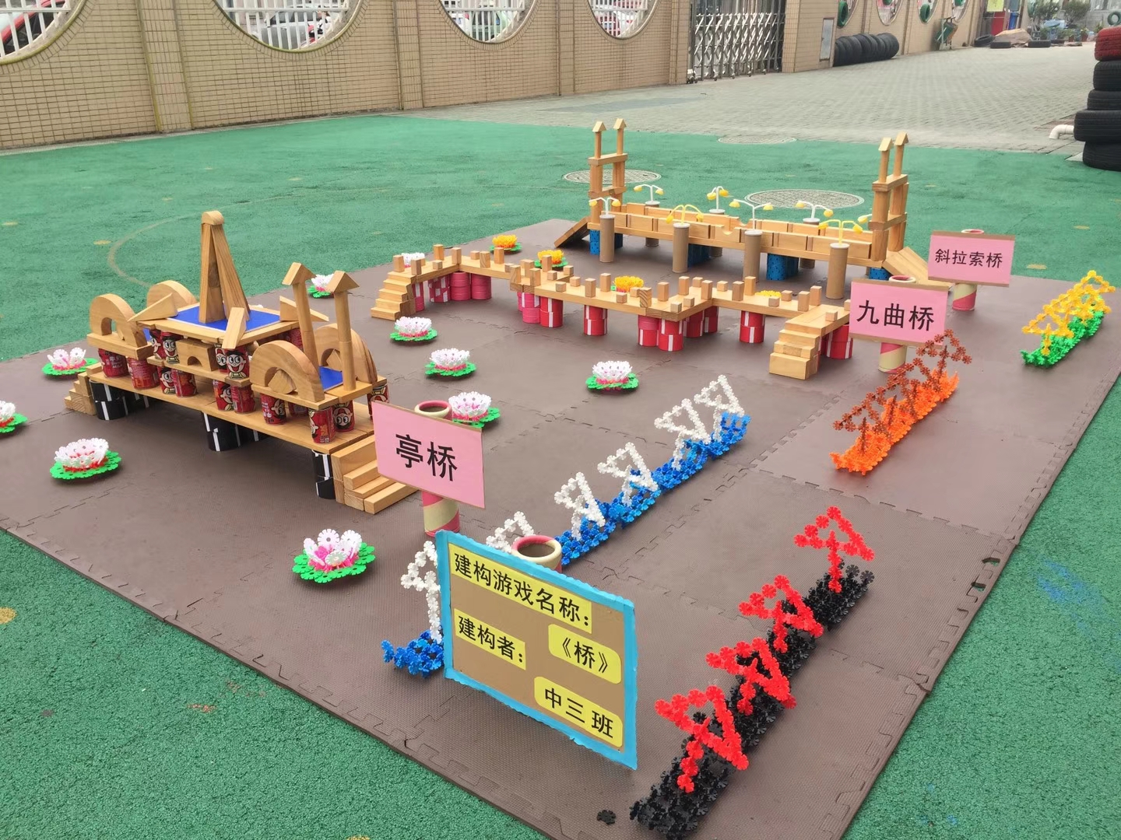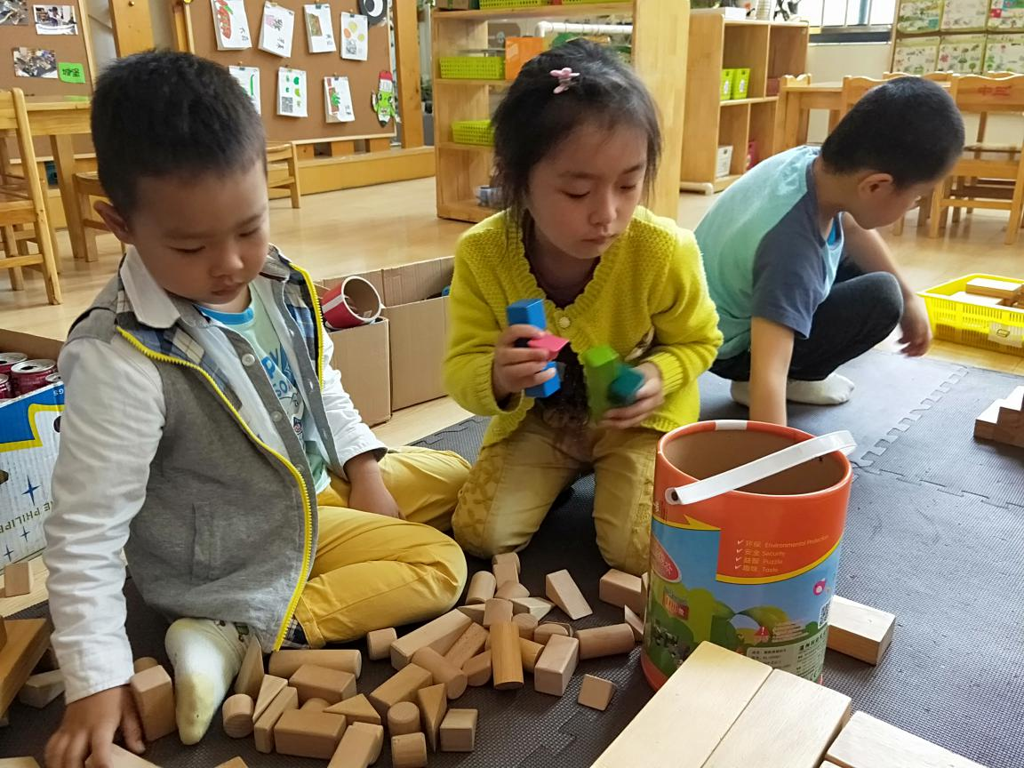
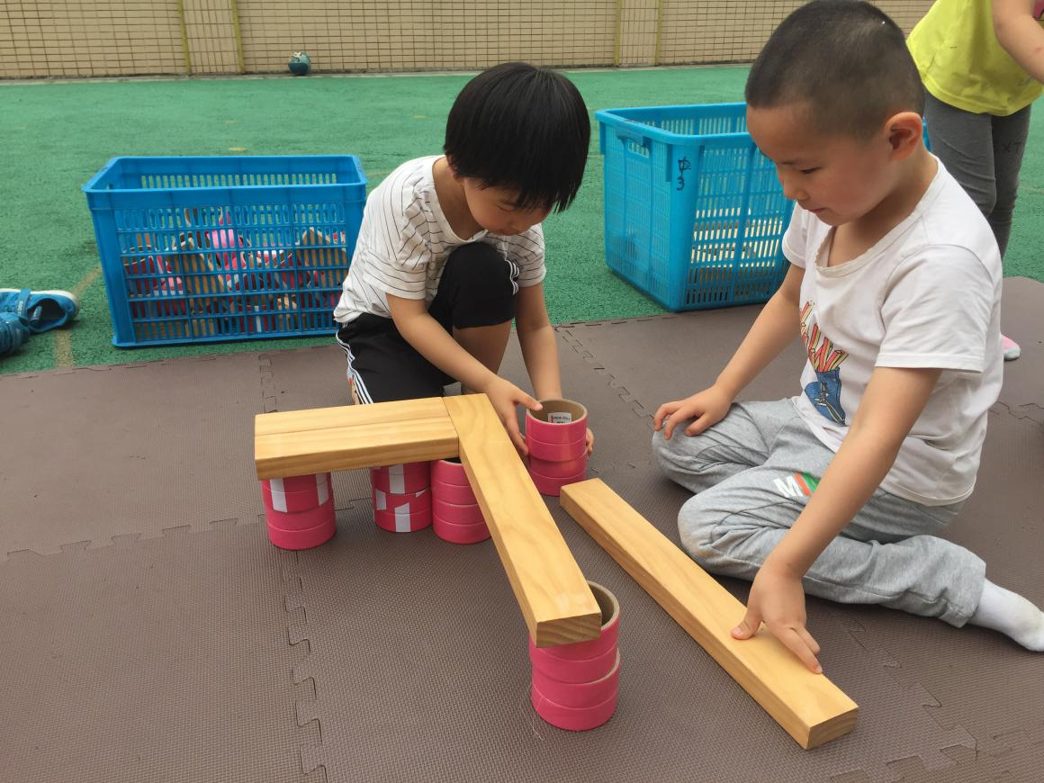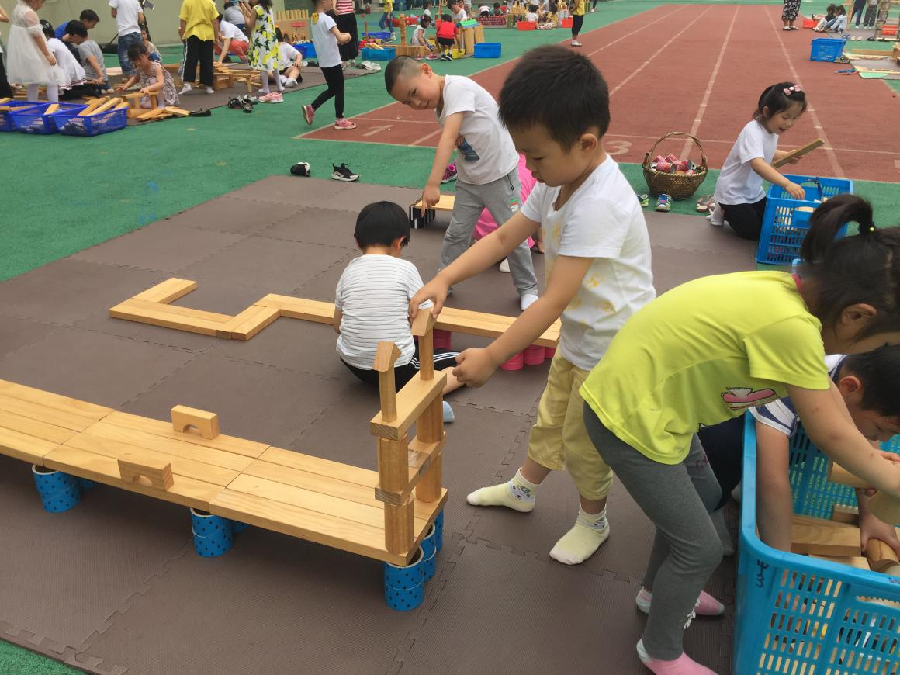

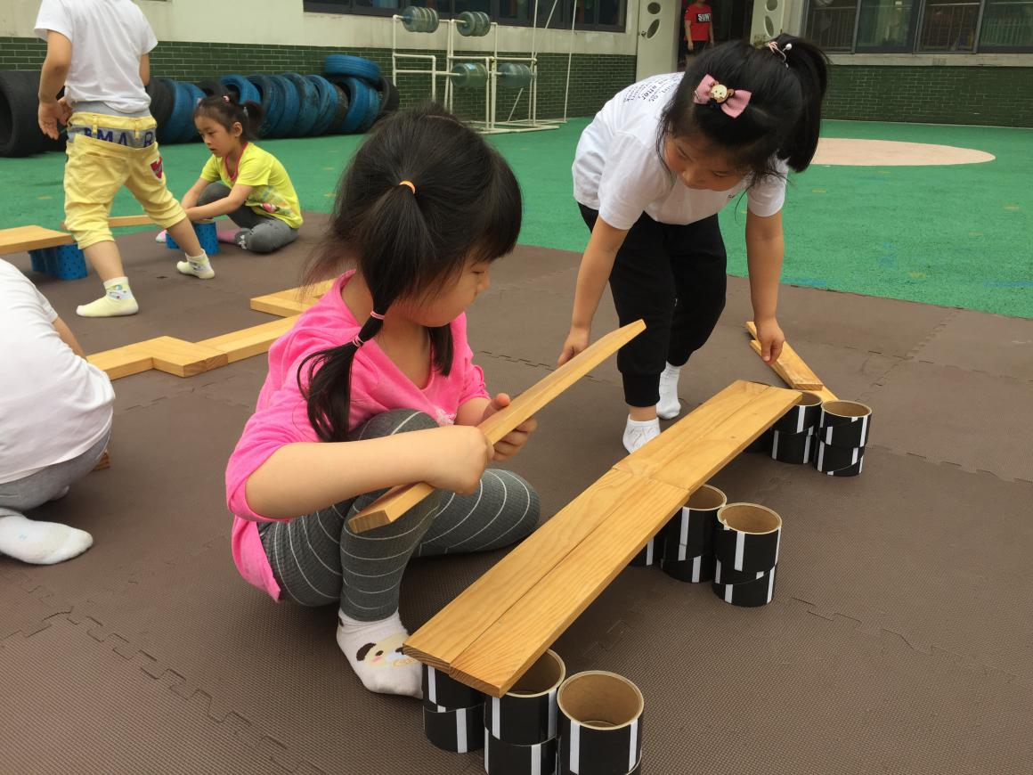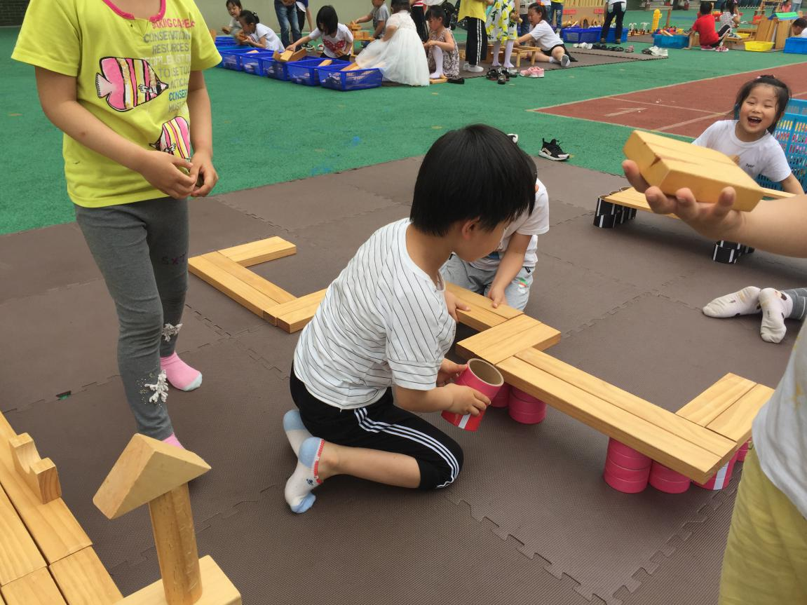

游戏反思：
孩子们在建构游戏《桥》中，表现出了不同于普通小桥的特殊桥梁，如亭桥、斜拉索桥、九曲桥等等。从游戏中可以看出，孩子们能正确区分不同桥梁，对每种桥的特点掌握在心，能动脑利用不同形状的木质积木对桥梁进行搭建，并将其特色表现出来。
在整个游戏过程中，孩子们配合得很好，能大胆完成自己的作品，并爱护他人的作品。有个别孩子的建构技能比较熟练，能带着水平较低的孩子一起搭建，特别是在建造亭桥时，幼儿能注意用三角形积木作为装饰，表现出亭子往外翘起的特征。由于认知到亭桥与九曲桥多立于河面上，幼儿还用雪花片制作了荷花、小船等应景的辅助性作品，让整个作品更加丰满了。
不足：整个垫子四周可以再利用多余的材料建造一些小型的桥梁丰满作品，亭桥的两边还可以往外延伸出去。增加小人偶、汽车等与桥有关的玩具，让孩子们尝试用小玩具在桥上玩来检验桥的稳固性。既能增加游戏的趣味性，又能让建构游戏不仅仅局限于搭建积木的过程中。

